**霍林郭勒市委常委、政府副市长周海民带队**

**赴浙江金美包装对接考察**

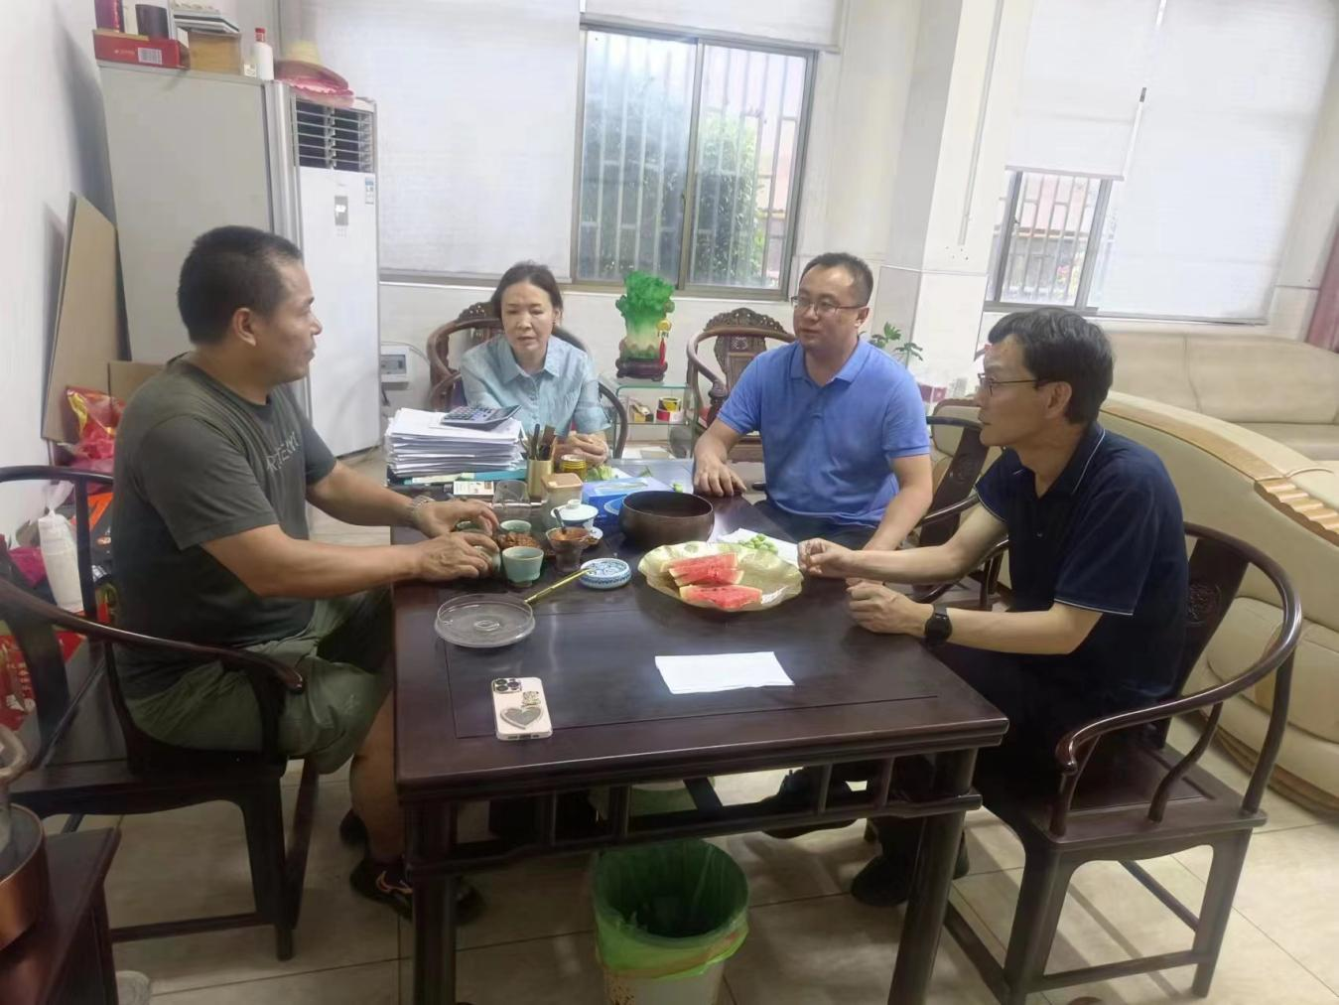7月18日，霍林郭勒市委常委、政府副市长周海民带队赴浙江金美包装对接考察，考察组一行参观了生产车间并与金美包装有限公司董事长陈子宜进行了洽谈。洽谈中，陈子宜董事长介绍了企业发展历程及未来产业规划，江浙招商处人员介绍了霍林郭勒市经济社会发展及铝业现状、纸质包装项目在霍市未来发展的优势等。陈子宜董事长表示，将结合本企业未来发展规划，组织人员在霍市深入考察调研。

此前，江浙招商处已跟浙江金美有限公司对纸质包装箱项目进行对接，下一步，江浙招商处会对该项目进一步抓好跟踪落实，争取把包装项目的有意合作转化为实实在在的签约、落地项目。